Chapitre 3 : Habiter les espaces à fortes contraintes*   
(page 196)

1) Comment les Hommes s'adaptent-ils aux contraintes naturelles* ?

- Quelles contraintes naturelles observez-vous aux pages 192/193 – 200 - 208/209 ?

- Citez-les et classez-les

|  |  |
| --- | --- |
| Les contraintes climatiques | Les contraintes géographiques |
| - Froid  - Chaleur excessive  - Sécheresse (aridité) | - Montagne (pente, excès de neige et froid)  - Isolement (îles, manque de ressources et services) |

2) Comment s'adapter à une région montagneuse pauvre  (contrainte géographique): l'exemple du Zanskar en Inde ?

⇨ Page 196 : Localiser la région du Zanskar

-

⇨ Doc1, 2 et 3 : Quelles sont les contraintes présentes au Zanskar ?

-

⇨ Quelles sont les 3 ressources principales du Zanskar, 2 présentes naturellement, l'autre plus récente qui permettent aux habitants de s'adapter au milieu?

-

Le Zanskar est le nom d'une **rivière** du nord de l'Inde située dans **l'Himalaya** dans l'état de Ladakh et qui se jette dans le grand fleuve Indus. C'est une région très **montagneuse** située souvent à plus de 3 000 mètres d'altitude. L'hiver y est long (plus de 7 mois) et rend la région totalement **isolée** sauf par l'avion. Les gens y vivent isolés pendant l'hiver totalement en autarcie. Ils récoltent **blé**, orge et petits pois pendant le court été et se servent d'un animal, le **yak** adapté aux rudes conditions de l'Himalaya pour son **lait**, sa **viande**, sa force pour porter de lourdes charges, sa **laine** pour l'habillement, sa peau pour les chaussures et le portage ainsi que sa **bouse** comme moyen de chauffage puisqu’il n'y a ni eau courante, ni électricité. En été, le **tourisme** est un moyen d'apporter de l'argent dans la contrée (trekking).

⇨ Réalisation d'un croquis de paysage (voir pages 198/199) au propre sur une feuille à part et notée.

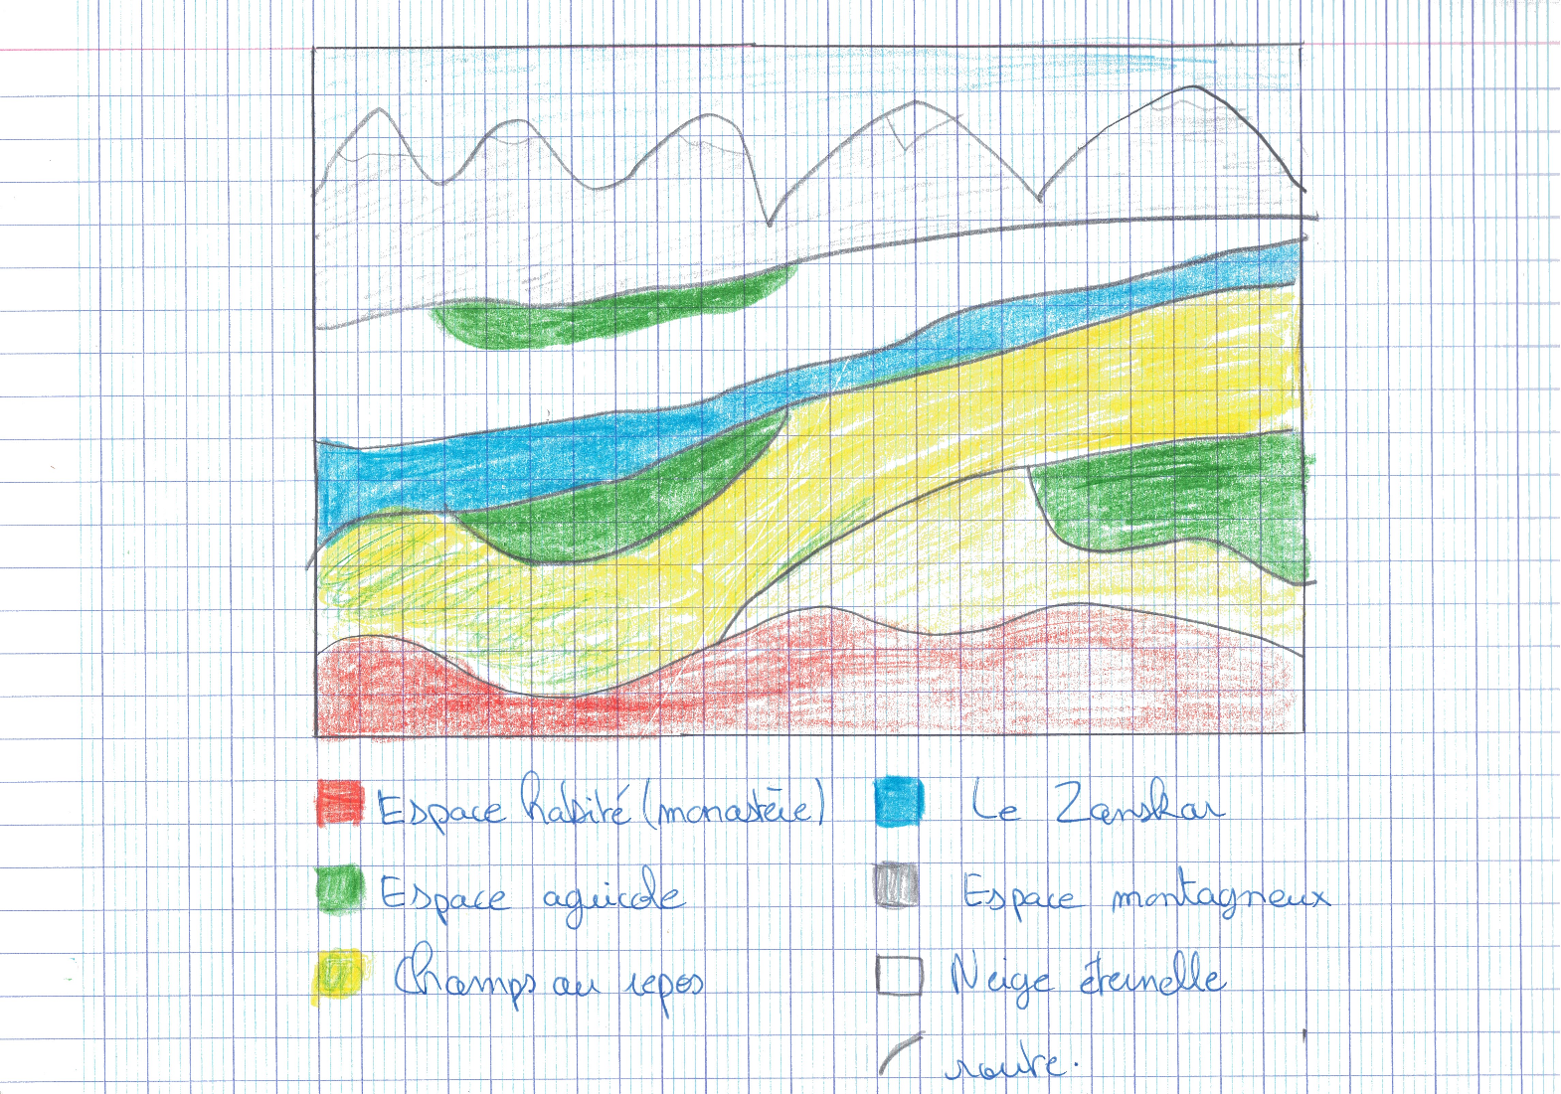

3) Comment s'adapter à une région désertique chaude (contrainte climatique) : l'exemple du désert d'Oman ?

⇨ Page 200 : Où se trouve Oman ?

⇨ Doc1, 2 et 3 page 200 : quelles sont les deux contraintes principales à Oman ?

⇨ Doc1, 2, 4 et 5 pages 200/201 :

- Citez deux pratiques très anciennes qui permettent aux habitants de s'adapter aux contraintes ?

- Citez deux nouveautés qui apportent de nouvelles richesses en s'appuyant sur les contraintes.

-

Oman est situé au sud de la péninsule arabique sur l'Océan Indien près du tropique du cancer et donc très sec, la majeure partie du territoire est désertique et très chaud toute l'année.

La population des **nomades**\* (page 201) Bédouins s'est adaptée en pratiquant l'élevage des chèvres et moutons et en utilisant le dromadaire très résistant à l'aridité comme bête à porter très endurant. De plus, les palmeraies du désert (des oasis* page 201) sont exploitées par le système du **falaj** (voir article dans wikipedia), un système **d'irrigation**\* (page 201) ingénieux et très ancien à partir des nappes d'eau souterraines nombreuses dans le désert.

Plus récemment, l'énergie solaire a été développée en utilisant ainsi une contrainte au profit de l'Homme, celle de l'aridité qui autorise une longue période d'ensoleillement. De plus, les paysages fascinants du désert attirent de plus en plus les touristes venus de pays étrangers.

4) Des contraintes contournées et réutilisées

Les régions qui présentent des contraintes naturelles occupent plus de la moitié de la surface des terres et ne comptent que 2 % de la population mondiale (150 millions de personnes). Elles sont situées essentiellement près des tropiques (aridité et chaleur), près de pôles (froid), dans les montagnes d'importance (pente, froid, précipitations importantes) ou les zones isolées comme les îles dans les océans.

L'Homme s'est adapté corporellement (souvent les personnes ont une taille plus petite que la moyenne pour devoir consommer moins) et matériellement en utilisant au maximum les rares ressources à sa disposition.

Les techniques anciennes ou nouvelles peuvent surmonter les difficultés de ces contraintes. Cependant, souvent les pays riches uniquement peuvent y parvenir aisément, les pays plus pauvres en sont écartés. Ces régions peuvent aussi posséder des ressources importantes comme le pétrole en Arabie. Désormais avec la multiplication du nombre de touristes, ces contraintes peuvent attirer et donc permettre à ces régions de se développer (tourisme extrême comme le trekking dans des pays autrefois totalement ignorés, île-hôtel comme aux Maldives ou sports d'hiver qui permet aux régions montagneuses de redevenir intéressantes). La contrainte devient un **atout**\* (page 206).

Définitions

- **Atout** : avantage pour l’homme.

- **Autarcie** : situation, volontaire ou non, où il est nécessaire de se suffire à soi-même.

- **Contrainte naturelle** : élément naturel (climat, relief, isolement) qui oppose des difficultés à l’installation des hommes.

- **Irrigation** : technique pour acheminer de l’eau jusqu’à des zones cultivées.

- **Nomade** : personne ou peuple qui se déplace fréquemment.

- **Oasis** : lieu isolé dans un désert, qui présente un point d’eau et de la végétation.

⇨ Exercices 1 page 210

Les espaces à fortes contraintes

Quels dépassements ?

Quelles contraintes ?

Quelles adaptations ?

a :

b :

c :

d :

f :

e :

g :

h :

Complète les bulles vides avec les numéros des termes suivants :

**1**. climat

**2**. agriculture

**3**. lieux-refuges

**4**. tourisme

**5**. élevage

**6**. isolement

**7**. exploitation des ressources

**8**. relief

⇨ Exercices 2 page 210

|  |  |  |
| --- | --- | --- |
|  |  | 1. Himalaya |
|  | 2. Amazonie |
|  | 3. Antarctique |
|  | 4. désert d’Arabie |
|  | 5. Cordillère des Andes |
|  | 6. désert du Sahara |
|  | 7. Sibérie |

Révisions pour l’évaluation

⇨ Définitions

⇨ Connaître les 2 études sur le Zanskar et Oman

⇨ Faire la différence entre les types de contraintes (climatiques ou géographiques)

⇨ Comprendre et expliquer l’adaptation aux contraintes.

⇨ Comment une contrainte peut devenir un atout ?

Compétences travaillées :

⇨ Pratiquer différents langages : productions graphiques (deux fois), utiliser le langage approprié

⇨ Se repérer dans l'espace : nommer et localiser des espaces

⇨ Comprendre un document : en tirer des informations pertinentes

Informations complémentaires :

Les systèmes d’irrigation aflaj d’Oman sont vieux de 4 500 ans, mais les plus anciennes ruines subsistant ne datent que d'environ 500 apr. J.-C.

« Aflaj » est le pluriel de « falaj », qui signifie « diviser en parts » en arabe classique. Ce système d'irrigation répartissait effectivement l'eau entre tous les habitants ; elle circulait par gravité depuis les sources jusqu'aux maisons et aux terrains cultivés. Le complexe comportait des tours de guet pour le protéger, mais aussi des mosquées et d'autres édifices.

Les cinq aflaj de Al-Khatmeen, Al-Malki, Daris, Al-Mayassar et Al-Jeela sont classés sur la liste du patrimoine mondial de l'UNESCO depuis 2006.